ТЕХНИЧЕСКОЕ ЗАДАНИЕ
на поставку новогодних подарков для сотрудников ГК «ВОЛМА»,
брендированных ТМ ВОЛМА для нужд ООО «УК «ВОЛМА»

- Предмет открытого запроса предложений является поставка сувенирной продукции брендированной ТМ ВОЛМА для нужд ООО «УК «ВОЛМА» в целях формирования новогодних подарков для поздравления сотрудников компании согласно следующей спецификации:

Позиция 1: Набор бокалов для глинтвейна на ножке (2 шт.)
Материал товара | Стекло
Назначение | Для напитков (глинтвейнов)
Объем | 200-230 мл
Вид | Согласно Приложению 1
Упаковка | крафт-коробка (картон.) + ПВХ окошко + в коробку необходим бумажный наполнитель
Размер упаковки | 22х19х9 см.
Тираж | 2 200 шт.

Позиция 2: Вложение «Открытка»
Категория | Открытка
Размер | 100х100 мм
Тип поверхности | Бумага матовая
Макет | Согласно Приложению 1
Плотность | 200 г/м2.
Оригинал-макеты | Макеты предоставляются Исполнителем в соответствии с требованиями Заказчика
Печать (брендирование) | Двухсторонняя
Тираж | 2200 шт.

Позиция 3: Специи для глинтвейна
Категория | Специи
Состав | Палочки корицы, сушеный апельсин, сушеный лимон, кардамон, мускатный орех, бадьян, гвоздика, перец душистый.
Масса нетто | 30-65 гр.
Упаковка | Крафт-коробка\ пакет
Тираж | 2200 шт.

Позиция 4: Сумка-шоппер
Материал товара | Хлопок 100%
Размер | 35 х 40 см
Длина ручек | 70/72 х 3 см
Цвет товара | Синий (цвет близкий к Pantone 300 C)
Плотность материала | От 220 до 260 гр./м2
Оригинал-макеты | Макеты предоставляются Заказчиком в соответствии с требованиями Исполнителя
Вид товара и макет | Согласно Приложению 1
Цветность макета | 1+0
Размер макета | 105 мм
Нанесение (брендирование) | Шелкография, с одной стороны
Тираж | 2 200 шт.

2. Требования к качеству
Поставляемый товар должен быть новым (товаром, который не был в употреблении, в ремонте, не был восстановлен) и соответствовать требованиям качества, безопасности, санитарным нормам, ГОСТам и иным требованиям, с предоставлением сертификатов, установленным законодательством РФ. Требования к предоставлению сертификации:
-сертификат соответствия на товар
-паспорт на товар
-в случае, если товар не подлежит сертификации, то при поставке товара должно быть предоставлено отказное письмо, свидетельствующее, что данный товар не включен в перечень товаров и услуг, подлежащих обязательной сертификации на территории РФ.

3. Гарантийный срок
Гарантийный срок на набор бокалов для глинтвейна на ножке не менее 12 месяцев с даты поставки товара.
Срок годности на специи для глинтвейна не менее 24 месяцев с даты поставки товара.

4. Срок поставки
До 16 декабря 2022 года (разовая поставка).

5. Условия поставки
Доставка продукции осуществляется по нижеследующим адресам за счет за счет Исполнителя:

ООО "ВОЛМА-Челябинск"- 21 шт.
454089, г.Челябинск, ул. Героев Танкограда, д.67П

ООО "ВОЛМА-Воскресенск"- 398 шт.
140200, Московская область, Воскресенский район,
г. Воскресенск, ул. Кирова, дом 3 стр. 1 .

ООО "ВОЛМА-Оренбург"- 154 шт.
461343, Оренбургская обл., Беляевский р-н, п. Дубенский ул. Заводская д.1,

ООО "ВОЛМА-Майкоп"- 140 шт.
385752, Республика Адыгея, Майкопский район, пгт. Каменномостский, ул. К. Маркса, 66, каб. 10

ООО "ВОЛМА-Абсалямово"- 157 шт.
423957, Татарстан Респ, Ютазинский р-н, Абсалямово с, Советская ул., дом № 121.

ООО "УК «ВОЛМА» - 1 113 шт.
400019, Волгоградская обл., г. Волгоград, ул. Крепильная 128

ООО "МИКСГИПС" -217 шт.
665800, Иркутская обл., г. Ангарск, кв-л 4 (первый промышленный массив тер.), стр. 4, пом. 33

6. Порядок приемки продукции.
Факт и дата приемки-передачи продукции подтверждается отметкой Покупателя о получении продукции в товаросопроводительной накладной на складе Покупателя. Осмотр продукции на предмет соответствия количества, указанного в накладной, Покупатель производит в момент приемки-передачи продукции. Приемка по качеству происходит в течение 5 (пяти) рабочих дней с момента принятия продукции Покупателем.

7. Форма и порядок оплаты: Безналичный расчет.
Порядок оплаты предлагается Участникам тендера и является одним из критериев оценки. Предпочтительной является оплата по факту поставки товара с отсрочкой платежа (при наличии всех необходимых документов: паспорта, сертификаты, счета-фактуры, ТТН и т.д.). Датой выполнения Покупателем обязательства по оплате считается дата списания денежных средств с расчетного счета Покупателя.

8. Требования к цене
В цену товара должны быть включены все расходы Участника тендера по изготовлению, доставке, упаковке, маркировке, погрузке, транспортировке, разгрузке товаров, а также прочие расходы и налоги, уплаченные или подлежащие уплате в процессе исполнения договора.

Приложение №1 к Техническому заданию
Внешний вид Товара и логотипа

Бокал для глинтвейна на ножке

Вложение «Открытка»
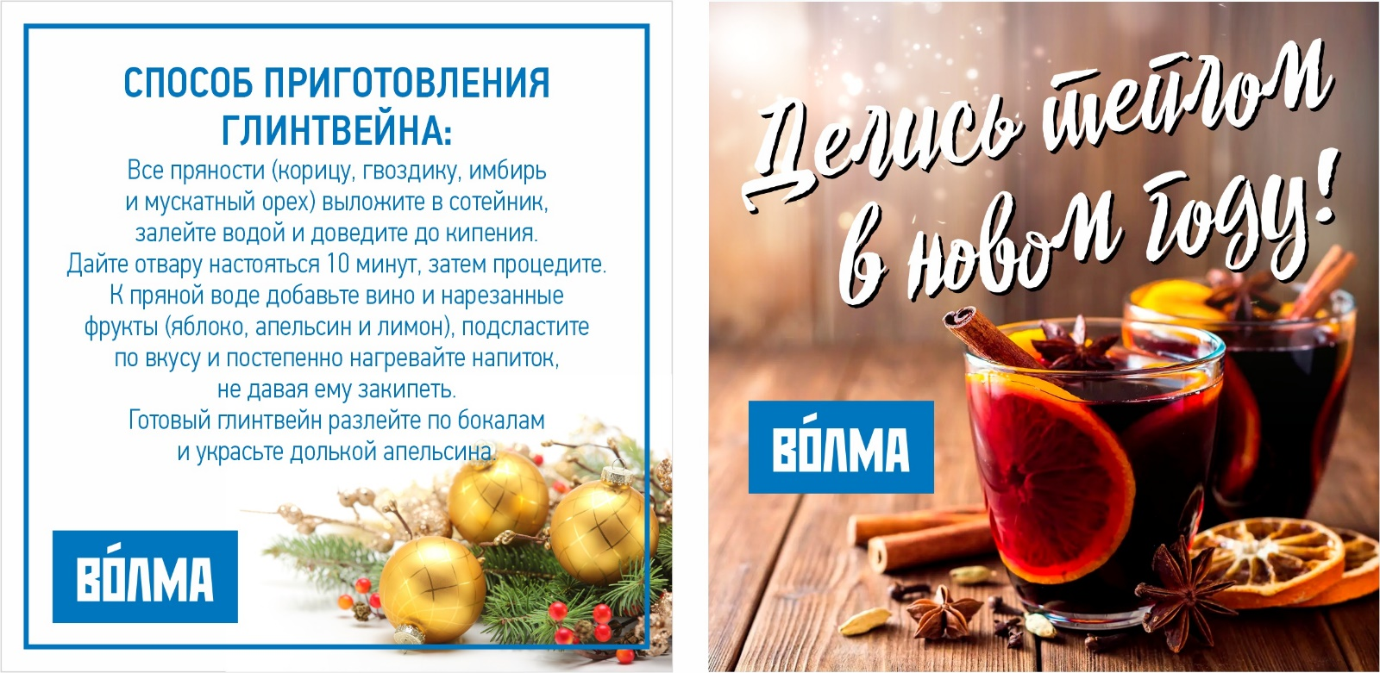

Сумка-шоппер

